DANIEL CALVO PÉREZ
CERÁMICA
FORMACIÓN TÉCNICA
- Primer contacto con la arcilla, en los cursos desarrollados en el Centro de Rehabilitación Ignacio de Satrústegui, de Sabadell. 1991.
- Universidad Popular de Palencia de 1992 a 1995.
FORMACIÓN ARTÍSTICA
- Autodidacta. Se rige por los recuerdos.
EXPOSICIONES
- 1988. Exposición Colectiva, organizada por la asociación MUPLI. Palencia.
- 2000. Exposición Colectiva, Centro Cultural Fray Luis de León. Dueñas, (Palencia).
- 2002. Exposición Colectiva Sala Delegación Territorial de ONCE, de Valladolid.
- 2003.
- Jornadas, sobre Creación Plástica y Discapacidad Visual Grave, participa como ponente y en la exposición colectiva; Madrid.
- Exposición Colectiva “Discapacidad con Arte”, organizada por la Asociación MUPLI, Palencia.
- Exposición Colectiva, Centro Cultural Fray Luis de León del Ayto. de Dueñas, Palencia.
- 2011. Exposición Individual, organizada por la Fundación Hermanos Ortega Arconada, en Villamuriel de Cerrato.
PREMIOS
- Accésit, I CONCURSO DE MANUALIDADES, ALMERÍA 1993
- Tercer Premio, III CONCURSO DE MANUALIDADES, ALMERÍA 1995
Título: La Castañera
Año: 1999
Bronce
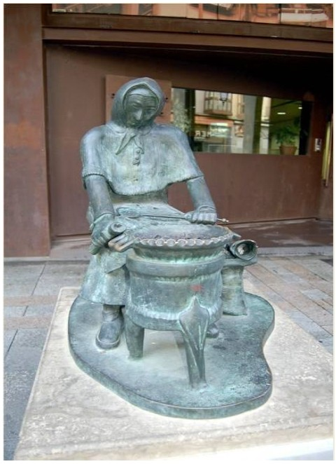
Título: La Primera Castañera
Año: 1995
Medidas: Altura 22 cm., base 26x 36 cm.
Técnica: Modelada a Placas
Materiales: Arcilla roja y metal.
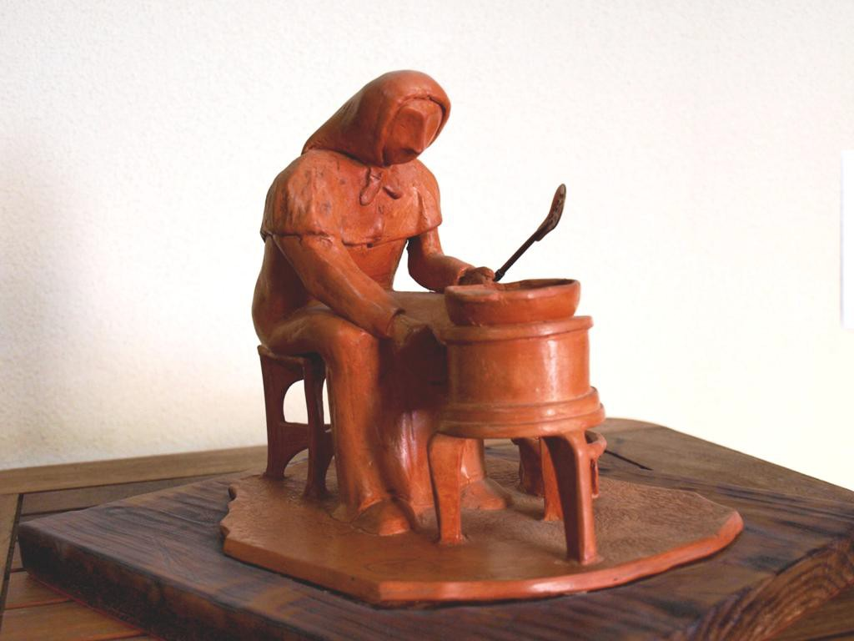
Título: El Alfarero
Año: 1995
Altura: 36 cm., base 16,5x16,5 cm.
Técnica: A placas
Materiales: Arcilla roja, madera, metal.
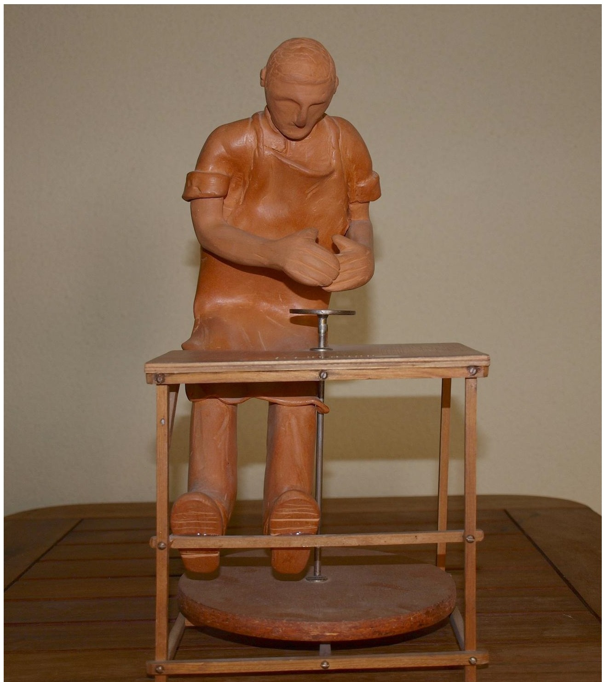
Título: Autorretrato
Año: 1996
Dimensiones: Altura 33 cm., base 25x25 cm.
Técnica: A placas
Materiales: Arcilla roja cocida, metal.
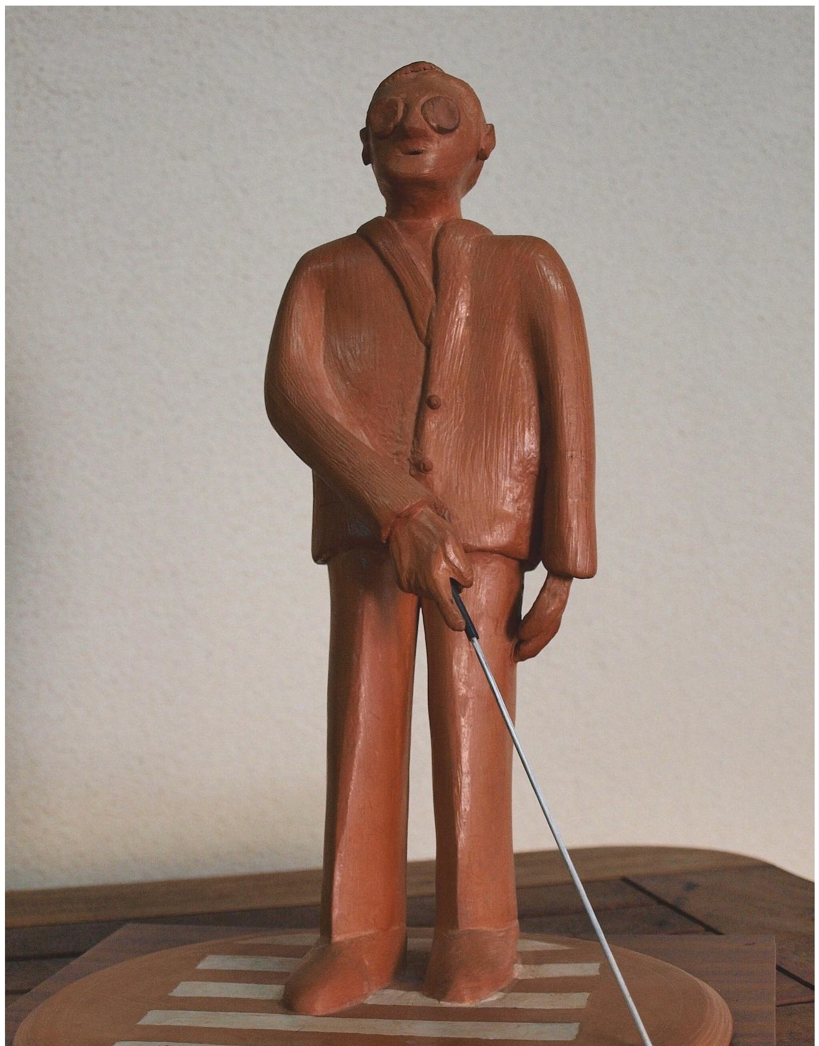
Título: Otra Venus
Año: 1999
Dimensiones: Altura 88 cm., base 28x28 cm.
Técnica: A placas
Materiales: Arcilla roja cocida.
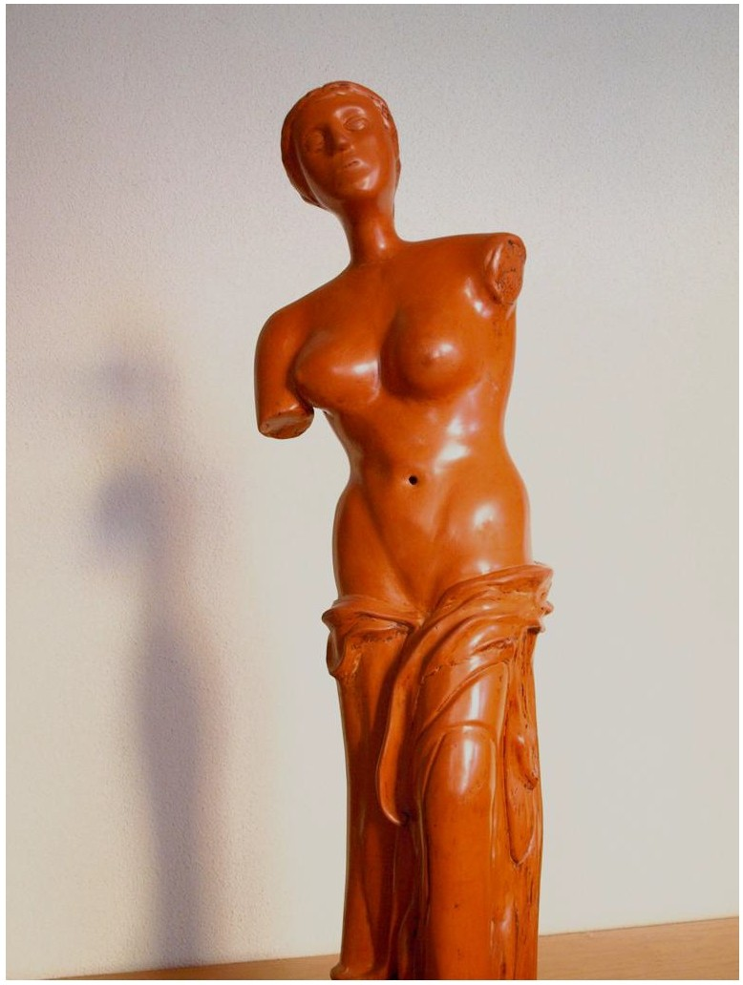
Titulo: Vendedor 2000
Año: 2000
Dimensiones: Altura 75 cm., base 27x30 cm.
Técnica: A placas.
Materiales: Arcilla roja cocida con accesorios metálicos.
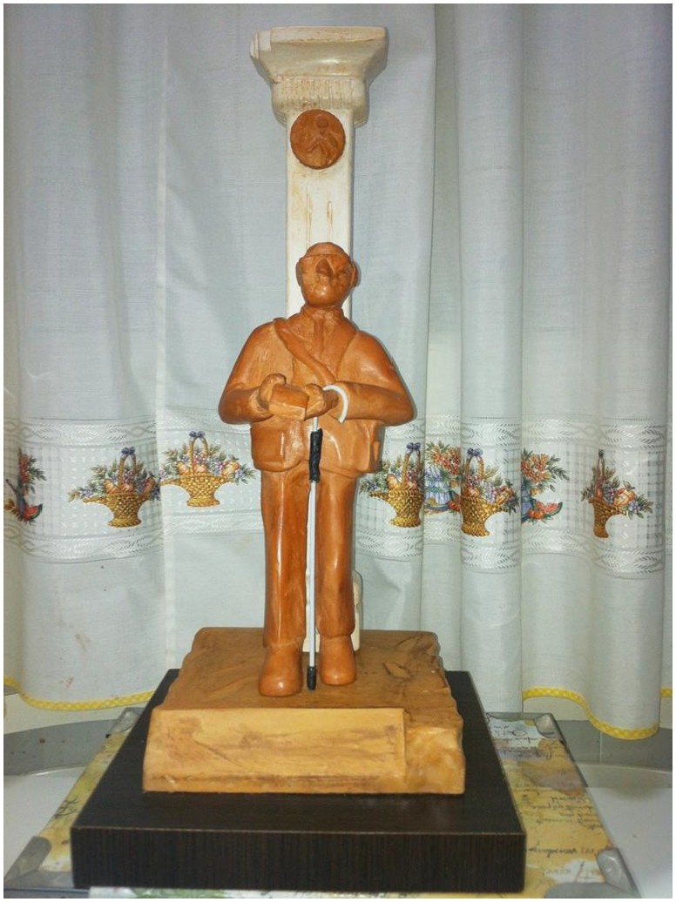
Título: Cristo del Otero.
Año: 2001
Dimensiones: Altura 100 cm., base 34x34 cm.
Técnica: A placas.
Materiales: Arcilla roja cocida.
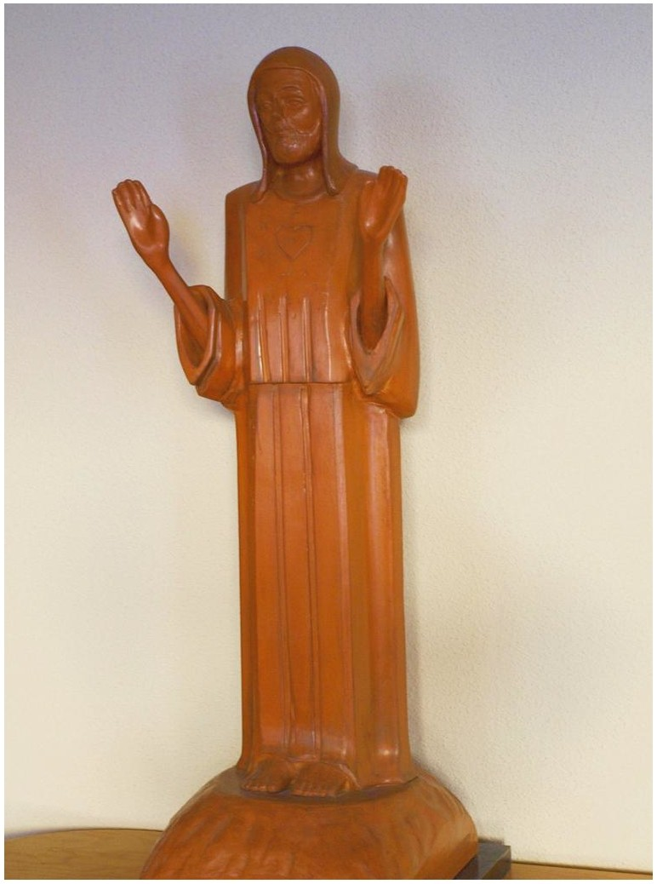
Titulo: Herrero
Año: 2001-2002
Dimensiones: Altura 65 cm., base 33x34 cm.
Técnica: A placas.
Materiales: Arcilla roja cocida con accesorios metálicos.
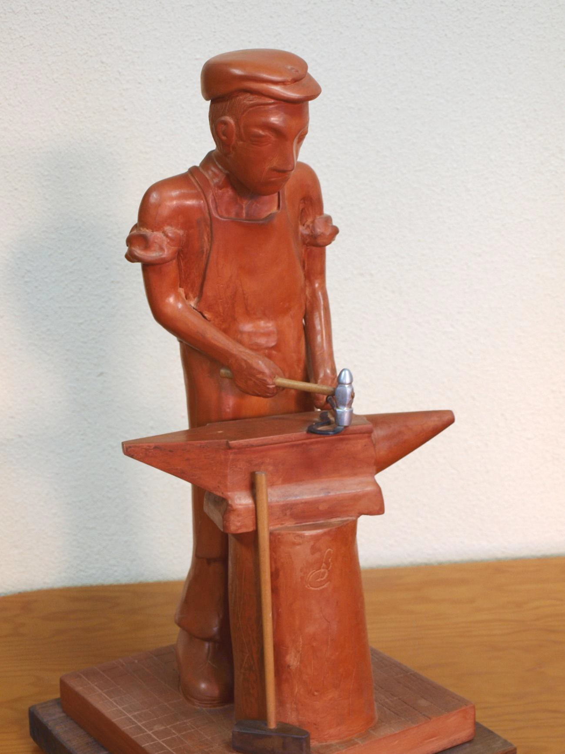
Título: La Hilandera
Año: 2002
Altura: 85 cm., base 60x40 cm.
Materiales: Arcilla roja, madera de encina, metal, cuero.
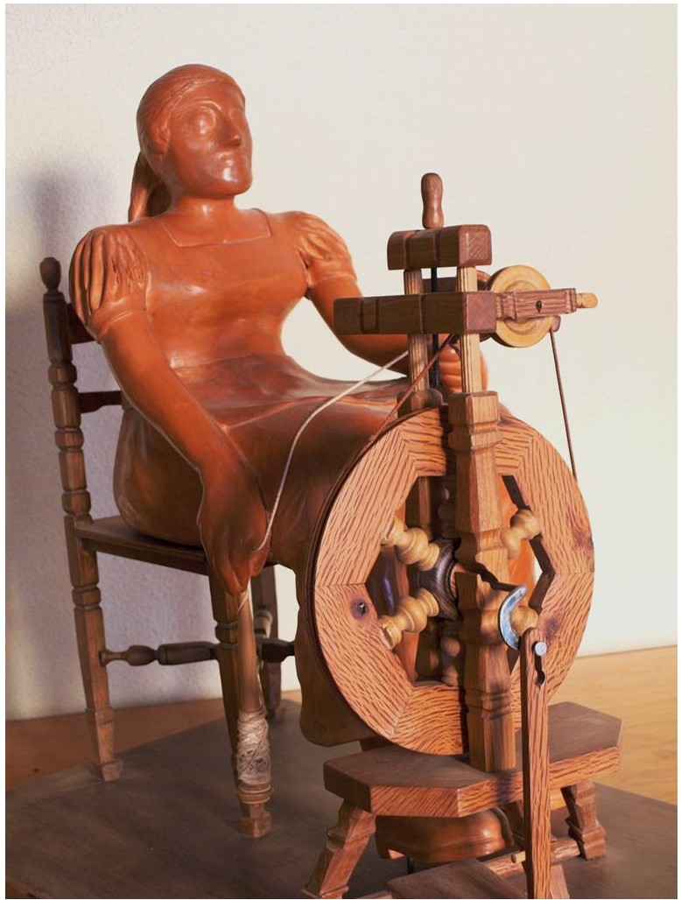
Título: Zapatero
Año: 2003
Altura: 40 cm., base 30x30 cm.
Materiales: Arcilla roja, martillo metálico.
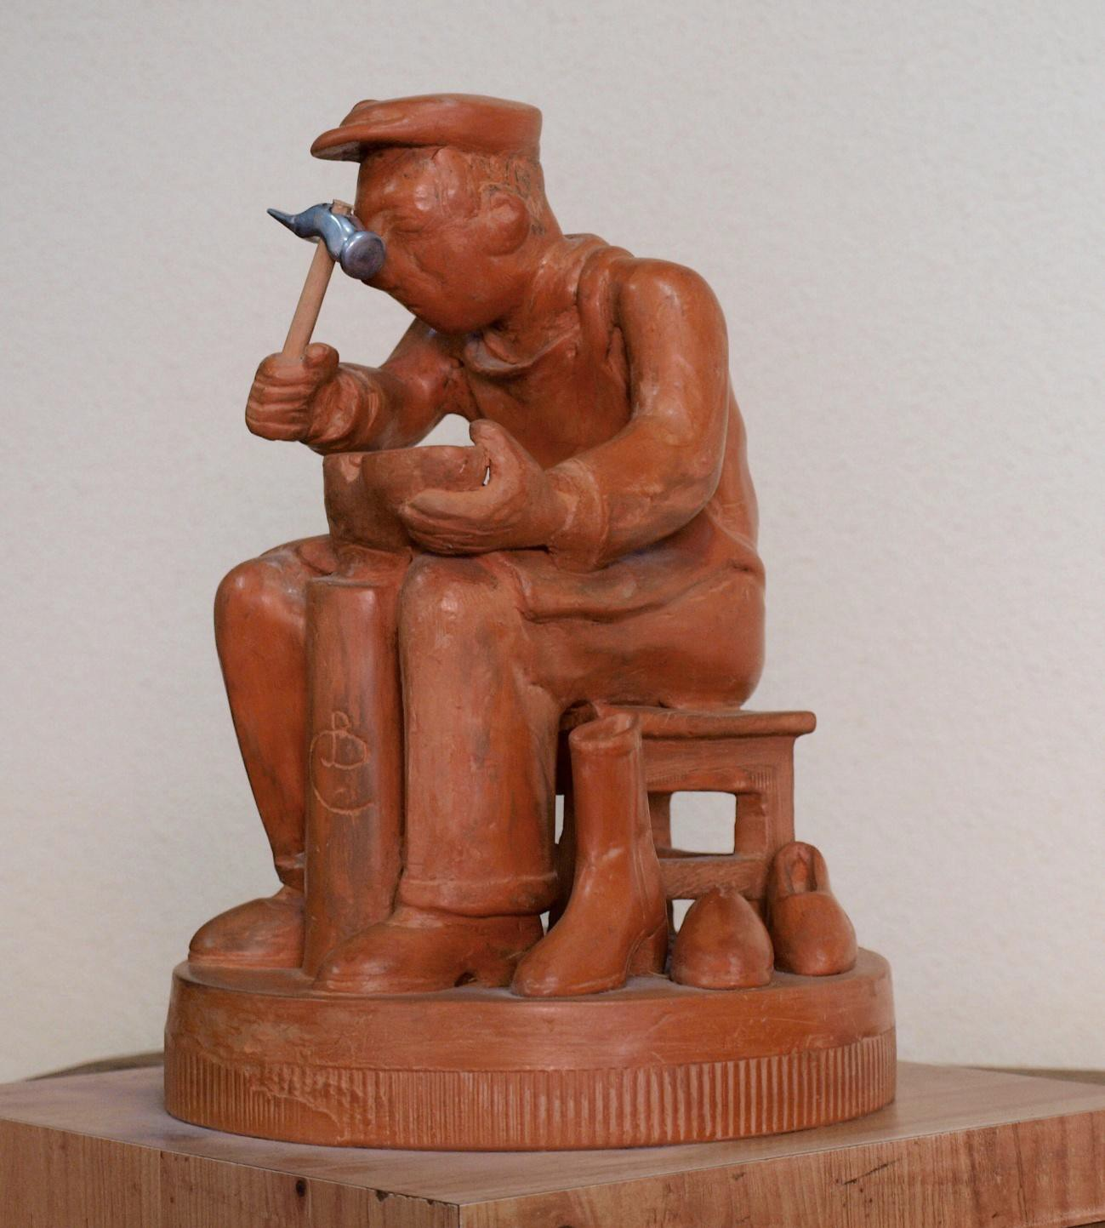
Título: El Carpintero
Año: 2003
Altura: 42 cm.; base 19x2 cm.
Materiales: Arcilla roja, madera, metal
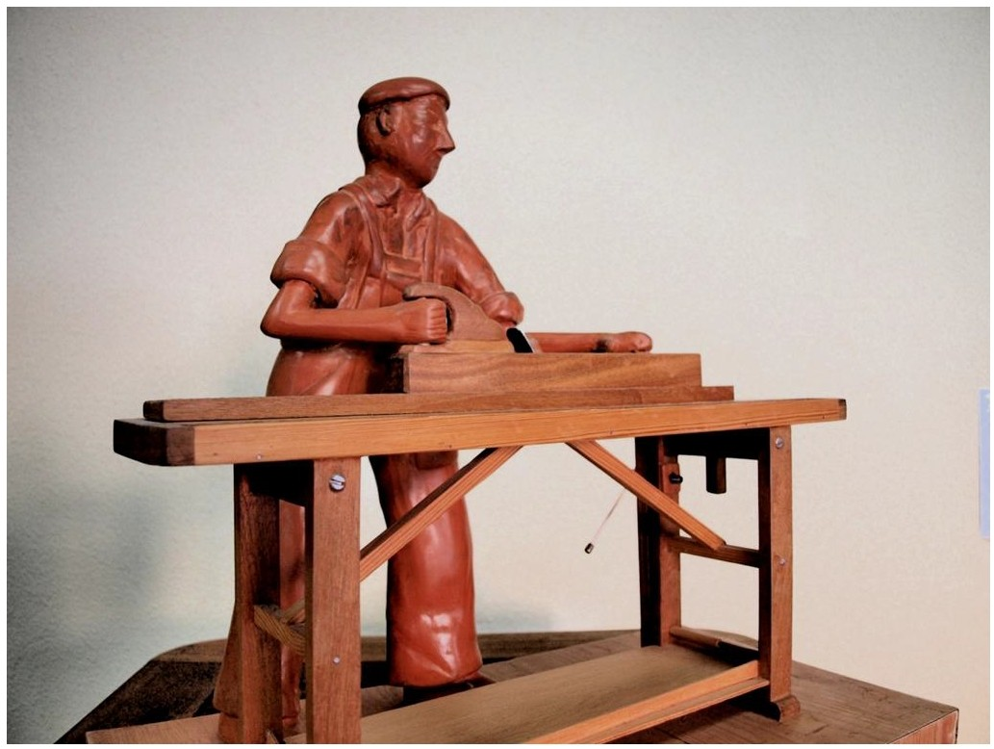
Título: El Limpiabotas
Año: 1996
Dimensiones: Altura 27 cm., base 20x40 cm.
Técnica: A placas
Materiales: Arcilla roja, madera, metal.
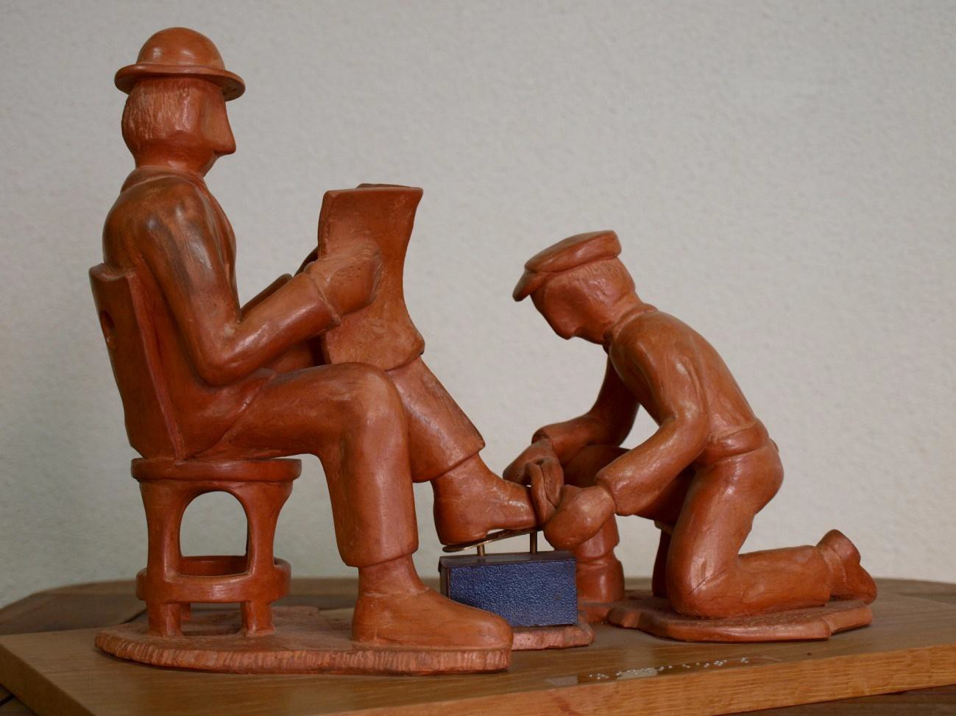
Título: El Pirulero
Año: 1996
Dimensiones: Altura 32 cm., base 16x18 cm.
Técnica: A placas
Materiales: Arcilla roja, madera, corcho, alfileres.
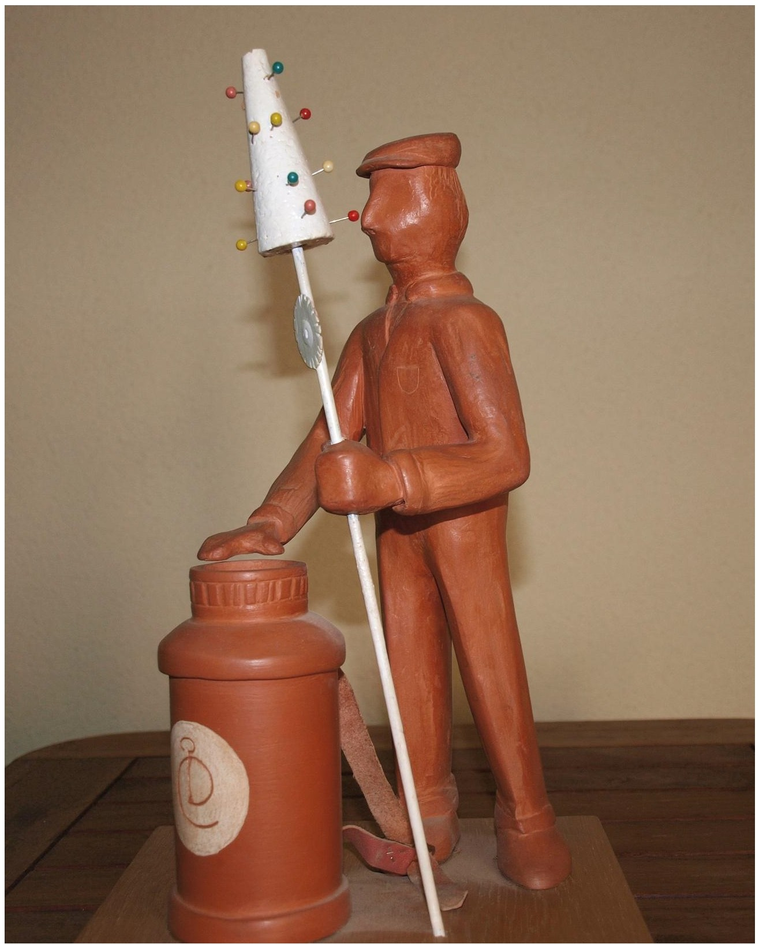

Título: Fotógrafo
Año: 2003
Dimensiones: Altura 45 cm., base 25x35 cm.
Técnica: A placas
Materiales: Arcilla roja, madera, algodón.
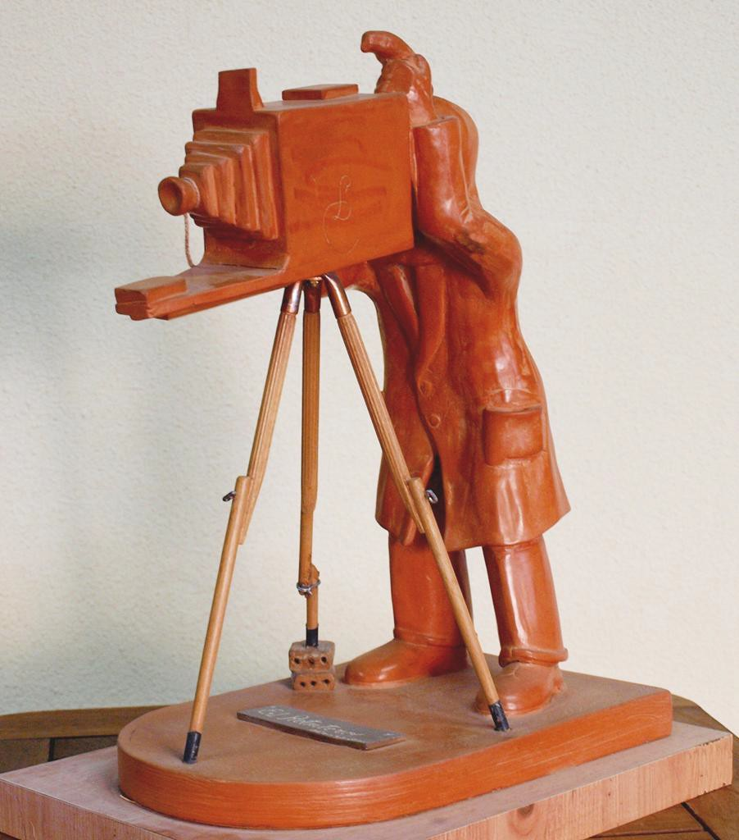
Título: Perro Guía.
Año: 2007
Dimensiones: Altura 86 cm., base 35x65 cm.
Técnica: A placas
Materiales: Arcilla roja, cuero, metal.
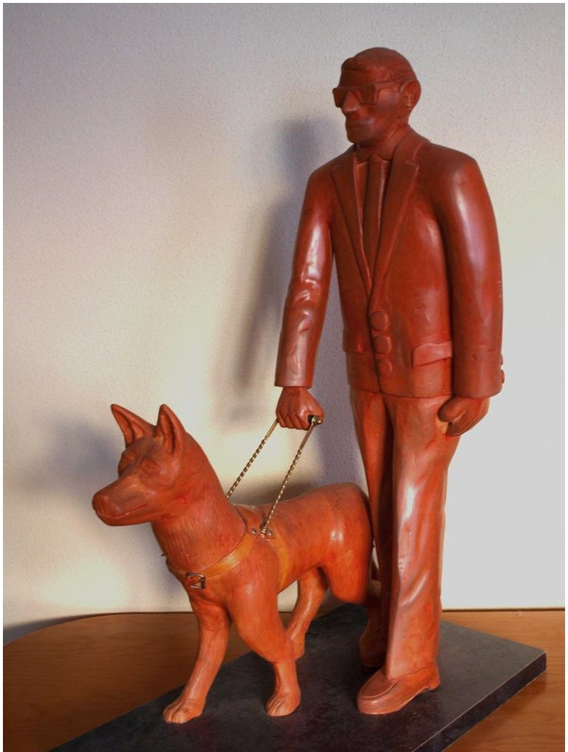
Título: La Familia crece
Año: 2007
Dimensiones: Altura 46 cm., base 45x60 cm.
Técnica: A placas
Materiales: Arcilla roja, madera, metal.
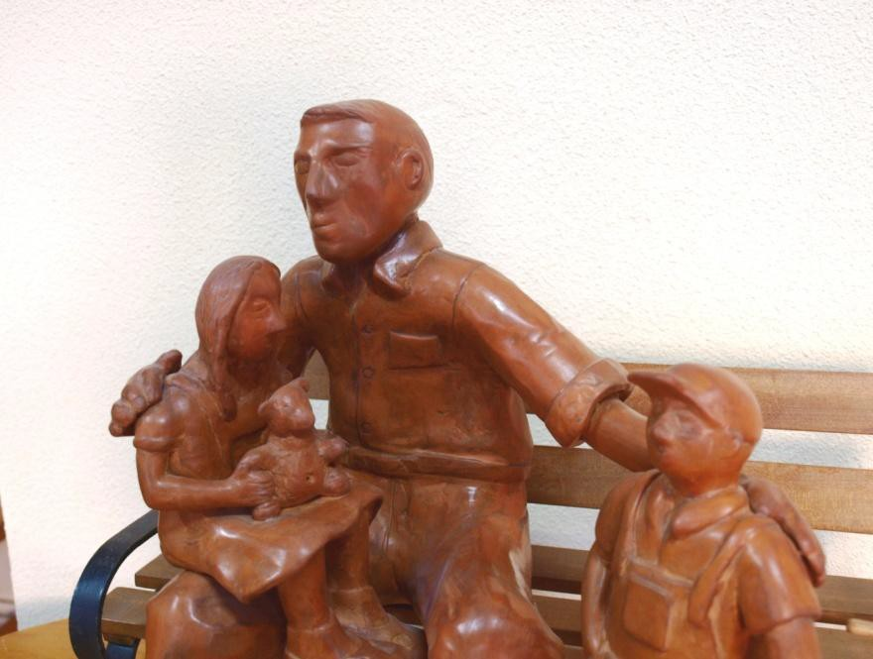
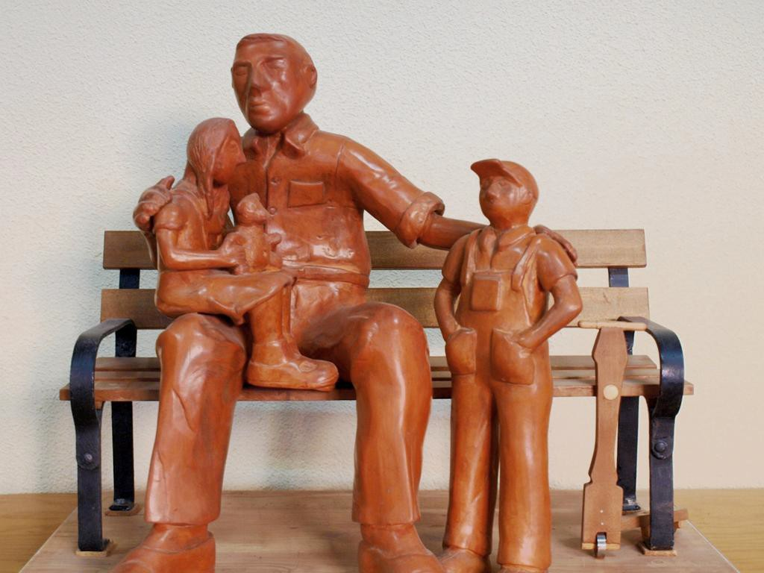
Título: Agricultura
Año: 2010
Dimensiones: Altura 30 cm., base 31x80 cm.
Técnica: A placas
Materiales: Arcilla roja, madera, metal.
